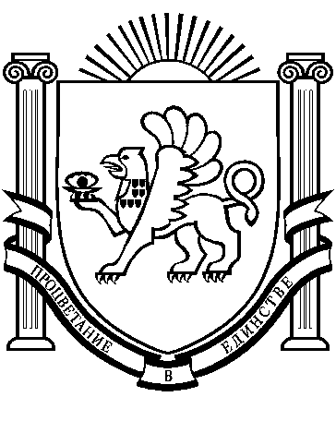
Республика Крым
Раздольненский район
Зиминский сельский совет
91-е заседание заседание 1 созыва
РЕШЕНИЕ № 469-1/19

от 20 ноября 2019года
с.Зимино

О заявлениях граждан

В соответствии с главой 31 Налогового Кодекса Российской Федерации, Федеральным законом от 06.10.2003 № 131-ФЗ «Об общих принципах организации местного самоуправления в Российской Федерации», Законом Республики Крым от 21.08.2014 № 54-ЗРК «Об основах местного самоуправления в Республике Крым», Постановлением Совета министров Республики Крым от 12.11.2014г. № 450 «О плате за земельные участки, которые расположены на территории Республики Крым», Уставом муниципального образования Зиминское сельское поселение Раздольненского района Республики Крым, с целью урегулирования земельных отношений,
Зиминский сельский совет РЕШИЛ:
1. Администрации Зиминского сельского поселения Раздольненского района Республики Крым:
1.1. Давать разъяснения гражданам по поводу определения налоговой базы и установления ставок земельного налога , взимаемого за пользование земельными участками за налоговый период 2018 года.
1.2. При обращении граждан- пользователей земельных участков в Администрацию сельского поселения, выдавать справки об актуальной стоимости земельных участков с целью внесения актуальных сведений о нормативной цене земельного участка за 2018 год на 01.01.2018 года согласно законодательства.
2. Обнародовать решение путем размещения на информационном стенде Зиминского сельского совета Раздольненского района Республики Крым.
3. Настоящее Решение вступает в силу со дня его обнародования.

Председатель Зиминского сельского
совета – глава Администрации
Зиминского сельского поселения Б.М. Андрейчук

